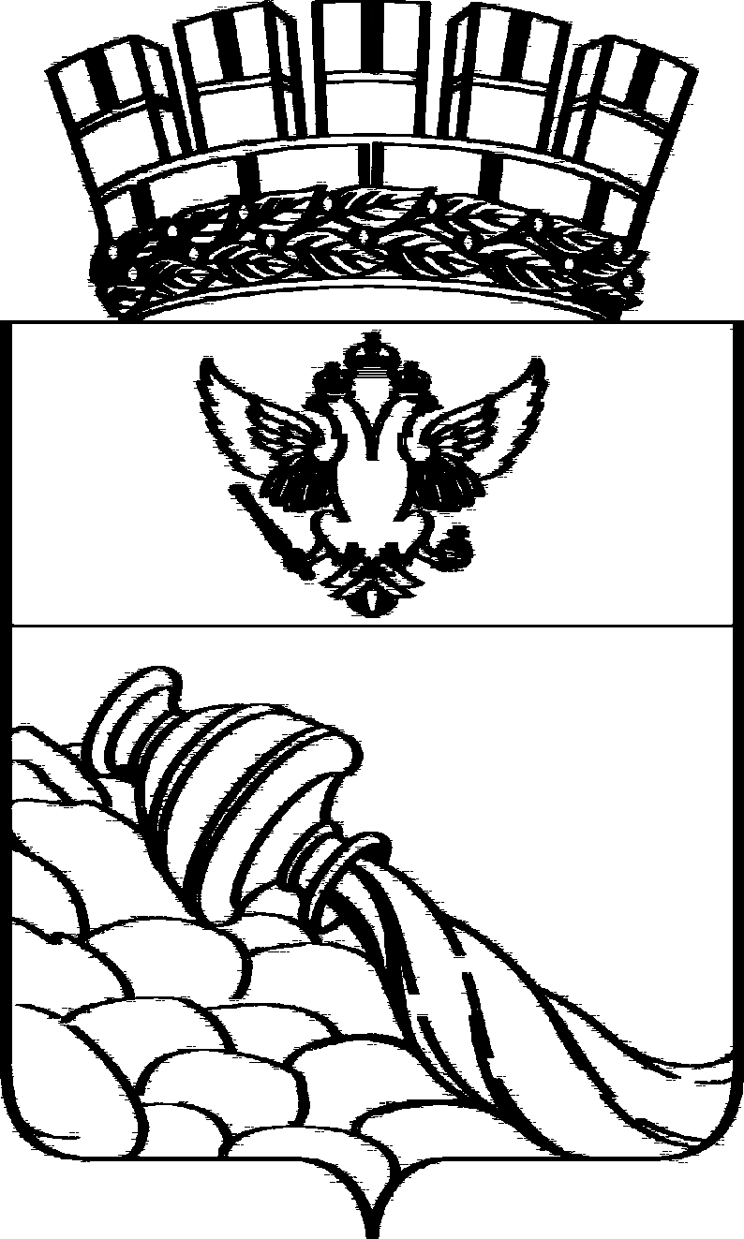

ВОРОНЕЖСКАЯ ГОРОДСКАЯ ДУМА
РЕШЕНИЕ
от 27.01.2010 № 15-II

О внесении изменений в решение Х сессии ХХI созыва Воронежского городского Совета народных депутатов от 14.05.1992 «О городской муниципальной собственности»

В связи с необходимостью уточнения перечня объектов, переданных в муниципальную собственность, Воронежская городская Дума
РЕШИЛА:
1. Внести изменения в приложение к решению Х сессии ХХI созыва Воронежского городского Совета народных депутатов от 14.05.1992 «О городской муниципальной собственности», дополнив пункт 7.1 подпунктами 7.1.12273 - 7.1.12330 следующего содержания:
ВОДОВОДЫ Г. ВОРОНЕЖА
№ п/п | Наименование объекта  (местонахождение водовода) | Литера | Диаметр | Материал | Протяженность
1 | 2 | 3 | 4 | 5 | 6
7.1.12273 | г. Воронеж, Центральный район, водоводы  от ВПС-7 до ВПС-11/2 | 1А | 600 | сталь, чугун | 3 550,65
7.1.12274 | г. Воронеж, Центральный район, водоводы  от ВПС-7 до ВПС-11/2 | 2А | 1000 | сталь, чугун | 1 072,50
7.1.12275 | г. Воронеж, Центральный район, водоводы  от ВПС-7 до ВПС-11/2 | 3А | 1000 | сталь, чугун | 29 493,25
7.1.12276 | г. Воронеж, Центральный район, водоводы  от ВПС-7 до ВПС-11/2 | 4А | 1200 | сталь, чугун | 90,00
7.1.12277 | г. Воронеж, Водовод D-700 мм по ул. Дарвина от водопроводной камеры, расположенной около теплиц по ул. Тимирязева, в районе парка «Динамо» до водопроводной камеры у жилого дома № 8/2 по  ул. Беговая | 1А | 700 | сталь | 467,00
7.1.12278 | г. Воронеж, Водовод D-700 мм по ул. Дарвина от водопроводной камеры, расположенной около теплиц по ул. Тимирязева, в районе парка «Динамо» до водопроводной камеры у жилого дома № 8/2 по  ул. Беговая | 2А | 700 | чугун | 2 392,50
7.1.12279 | г. Воронеж, Водовод D - 1 000 мм от водопроводной камеры по проспекту Московскому, около ВПС-4 до водопроводной амеры у жилого дома № 82 по проспекту Московскому | 1А | 1000 | чугун | 2 882,00
7.1.12280 | г. Воронеж, Водовод D-1 000 мм от водопроводной камеры у жилого дома № 121 по ул. Хользунова до водопроводной камеры на пересечении  ул. Ипподромная и ул. Шишкова | 1А | 1000 | ж/б | 600,00
7.1.12281 | г. Воронеж, Водовод D-1 000 мм от водопроводной камеры у жилого дома № 121 по ул. Хользунова до водопроводной камеры на пересечении  ул. Ипподромная и ул. Шишкова | 2А | 1000 | чугун | 3 829,75
7.1.12282 | г. Воронеж, водовод D–900 мм по ул. Дарвина от ВПС–3а до распределительной камеры, расположенной около теплиц по ул. Тимирязева, в районе парка «Динамо» | 1А | 900,00 | чугун | 1 054,75
7.1.12283 | г. Воронеж, водовод D-1 000 мм от ВПС – 4 до распределительной камеры, расположенной около теплиц по ул. Тимирязева, в районе парка «Динамо» | 1А | 1000 | сталь | 1 683,50
7.1.12284 | г. Воронеж, водовод D–700 мм от ВПС–4 до распределительной камеры, расположенной около теплиц по ул. Тимирязева, в районе парка «Динамо» | 1А | 700 | сталь | 1 735,00
7.1.12285 | г. Воронеж, водовод D–600 мм от ВПС–4 до распределительной камеры, расположенной около здания хоздвора по ул. Тимирязева, в районе парка «Динамо» | 1А | 600 | чугун | 1 696,50
7.1.12286 | г. Воронеж, водовод D–1 000/800 мм от ПС–7  до ПС-13 | 1А | 1 000 | чугун | 6 168,10
7.1.12287 | г. Воронеж, водовод D–1 000/800 мм от ПС–7  до ПС-13 | 2А | 800 | сталь | 1 843,00
7.1.12288 | г. Воронеж, водовод D–1 000/900/800 мм от ПС–7  до ПС–14 | 1А | 1 000 | чугун | 4 493,50
7.1.12289 | г. Воронеж, водовод D–1 000/900/800 мм от ПС–7  до ПС–14 | 1Б | 900 | чугун | 2 930,00
7.1.12290 | г. Воронеж, водовод D–1 000/900/800 мм от ПС–7  до ПС–14 | 2А | 800 | сталь | 471,00
7.1.12291 | г. Воронеж, водовод D–700 мм от ПС-7 до в/к на пересечении ул. Пешестрелецкая – ул. Героев Сибиряков – ул. Южно - Моравская | 1В | 700 | чугун | 4 454,50
7.1.12292 | г. Воронеж, водовод D–700 мм от ПС-7 до в/к на пересечении ул. Пешестрелецкая – ул. Героев Сибиряков – ул. Южно - Моравская | 2Б | 700 | сталь | 1 387,50
7.1.12293 | г. Воронеж, водовод D–700 мм, от пересечения  ул. Дарвина и ул. Тимирязева, до пересечения  ул. Советской и ул. Республиканской | 1А | 700 | чугун | 3 543,50
7.1.12294 | г. Воронеж, водовод D-500/450/400мм от распределительной камеры, расположенной около здания хоздвора по ул. Тимирязева до пересечения ул. Фридриха Энгельса и ул. Кольцовской, в/к около жилого дома № 5 по ул. Фридриха Энгельса | 2Б | 500 | сталь | 4 356,85
7.1.12295 | водовод D-600мм от пересечения ул. Транспортной с ул. Республиканской, в/к около дома №9 по  ул, Транспортная , до в/к около дома №1 по  ул. Кирова | 1Б | 600 | сталь | 4 191,50
7.1.12296 | г. Воронеж, водовод D-400/500 мм от ВПС-3а до пересечения ул. Беговая и ул. Донская, в/к около дома №64 по ул. Донская | 2А | 400 | чугун | 1 691,50
7.1.12297 | г. Воронеж, водовод D-400/500 мм от ВПС-3а до пересечения ул. Беговая и ул. Донская, в/к около дома №64 по ул. Донская | 3А | 500 | чугун | 4 216,00
7.1.12298 | г. Воронеж, водовод D-1200/1000/800/500 мм от ПС-7 до в/к около дома №217 по ул. 9 Января | 2А | 800 | сталь | 301,00
7.1.12299 | г. Воронеж, водовод D-1200/1000/800/500 мм от ПС-7 до в/к около дома №217 по ул. 9 Января | 2В | 1 000 | сталь | 2 800,00
7.1.12300 | г. Воронеж, водовод D-1200/1000/800/500 мм от ПС-7 до в/к около дома №217 по ул. 9 Января | 2Г | 1 200 | сталь | 265,50
7.1.12301 | г. Воронеж, водовод D-1200/1000/800/500 мм от ПС-7 до в/к около дома №217 по ул. 9 Января | 2Д | 600 | сталь | 16,50
7.1.12302 | г. Воронеж, водовод D-700/600/500 мм от ПС-7 до в/к около дома №139 по ул. Пешестрелецкая | 1В | 700 | чугун | 437,50
7.1.12303 | г. Воронеж, водовод D-700/600/500 мм от ПС-7 до в/к около дома №139 по ул. Пешестрелецкая | 2Б | 700 | сталь | 3 197,00
7.1.12304 | г. Воронеж, водовод D-700/600/500 мм от ПС-7 до в/к около дома №139 по ул. Пешестрелецкая | 2Д | 600 | сталь | 1 287,00
7.1.12305 | г. Воронеж, водовод D-700/600/500 мм от ПС-7 до в/к около дома №139 по ул. Пешестрелецкая | 2Е | 500 | сталь | 1 938,50
7.1.12306 | г. Воронеж, водовод D-500/700/1000 мм от ВПС-8 до пересечения Ленинского проспекта и ул. Димитрова | 3Б | 1 000 | сталь | 2 245,00
7.1.12307 | г. Воронеж, водовод D-500/700/1000 мм от ВПС-8 до пересечения Ленинского проспекта и ул. Димитрова | 1В | 700 | сталь | 3 035,00
7.1.12308 | г. Воронеж, водовод D-500/700/1000 мм от ВПС-8 до пересечения Ленинского проспекта и ул. Димитрова | 1А | 700 | чугун | 1 978,00
7.1.12309 | г. Воронеж, водовод D-500/700/1000 мм от ВПС-8 до пересечения Ленинского проспекта и ул. Димитрова | 2Б | 500 | сталь | 2 353,00
7.1.12310 | г. Воронеж, водовод D-1000/900/700 мм от ВПС-8 до в/к около развилки Димитрова в районе «Нефтебазы» | 3Б | 1000 | сталь | 12069,50
7.1.12311 | г. Воронеж, водовод D-1000/900/700 мм от ВПС-8 до в/к около развилки Димитрова в районе «Нефтебазы» | 4Б | 900 | сталь | 835,00
7.1.12312 | г. Воронеж, водовод D-1000/900/700 мм от ВПС-8 до в/к около развилки Димитрова в районе «Нефтебазы» | 5Б | 700 | сталь | 4000,50
7.1.12313 | г. Воронеж, водовод D-1000 мм от ВПС-8 до пересечения ул. Димитрова и ул. Багратиона | 3Б | 1 000 | сталь | 12 362,50
7.1.12314 | г. Воронеж, водовод D-500 мм от ВПС-9 до в/к около жилого дома №163 по ул. Циолковского | 3А | 500 | чугун | 2 802,20
7.1.12315 | г. Воронеж, водовод D-500 мм от ВПС-9, до в/к расположенного на ул. Новосибирской | 2Б | 500 | сталь | 3 522,00
7.1.12316 | г. Воронеж, водовод D-300/400 мм от в/к от дома №13 по ул. Ростовская до в/к около дома №2б по  ул. Ленинский проспект | 3В | 400 | сталь | 3 483,00
7.1.12317 | г. Воронеж, водовод D-300/400 мм от в/к от дома №13 по ул. Ростовская до в/к около дома №2б по  ул. Ленинский проспект | 2В | 300 | сталь | 493,00
7.1.12318 | г. Воронеж, водовод D-500 мм от пересечения  ул. Серова и пер. Бобровский до в/к около дома №96 по ул. Старых Большевиков | 3А | 500 | чугун | 1 641,50
7.1.12319 | г. Воронеж, водовод D-500 мм от пересечения  ул. Серова и пер. Бобровский до ул. Димитрова в районе «Нефтебазы» | 3А | 500 | чугун | 2 570,50
7.1.12320 | г. Воронеж, водовод D-800/500/400 мм от ул. Димитрова в районе Нефтебазы до пересечения  ул. Циолковского и Ленинского проспекта | 1Д | 800 | сталь | 2 543,00
7.1.12321 | г. Воронеж, водовод D-800/500/400 мм от ул. Димитрова в районе Нефтебазы до пересечения  ул. Циолковского и Ленинского проспекта | 2Б | 500 | сталь | 3 218,50
7.1.12322 | г. Воронеж, водовод D-800/500/400 мм от ул. Димитрова в районе Нефтебазы до пересечения  ул. Циолковского и Ленинского проспекта | 2А | 400 | чугун | 1 010,50
7.1.12323 | г. Воронеж, водовод D-400/500 мм от ВПС-1 до в/к около дома №6 по ул. Димитрова | 2Б | 500 | сталь | 900,50
7.1.12324 | г. Воронеж, водовод D-400/500 мм от ВПС-1 до в/к около дома №6 по ул. Димитрова | 3А | 500 | чугун | 258,30
7.1.12325 | г. Воронеж, водовод D-400/500 мм от ВПС-1 до в/к около дома №6 по ул. Димитрова | 2А | 400 | чугун | 1 370,50
7.1.12326 | г. Воронеж, Центральный район, водоводы  от ВПС - 8 до ВПС - 3 | 1А | 500 | сталь | 143,00
7.1.12327 | г. Воронеж, Центральный район, водоводы  от ВПС - 8 до ВПС - 3 | 2А | 600 | сталь | 116,50
7.1.12328 | г. Воронеж, Центральный район, водоводы  от ВПС - 8 до ВПС - 3 | 3А | 700 | сталь | 418,75
7.1.12329 | г. Воронеж, Центральный район водоводы  от ВПС - 3 до ВПС - 3а | 1А | 600 | сталь | 851,00
7.1.12330 | г. Воронеж, Центральный район водоводы  от ВПС - 3 до ВПС - 3а | 2А | 300 | сталь | 68,00
2. Контроль за исполнением решения возложить на заместителя главы администрации городского округа город Воронеж по муниципальной собственности Шванова Г.В. и заместителя председателя Воронежской городской Думы Зенищева Л.В.
Председатель
Воронежской городской Думы А.Н.Шипулин

